Удивительная Танзания - Премиум

Даты тура: до 15.12.2026
Страна: Танзания
Маршрут: Тарангире – Нгоронгоро – озеро Маньяра
Стоимость тура: от 5582 $

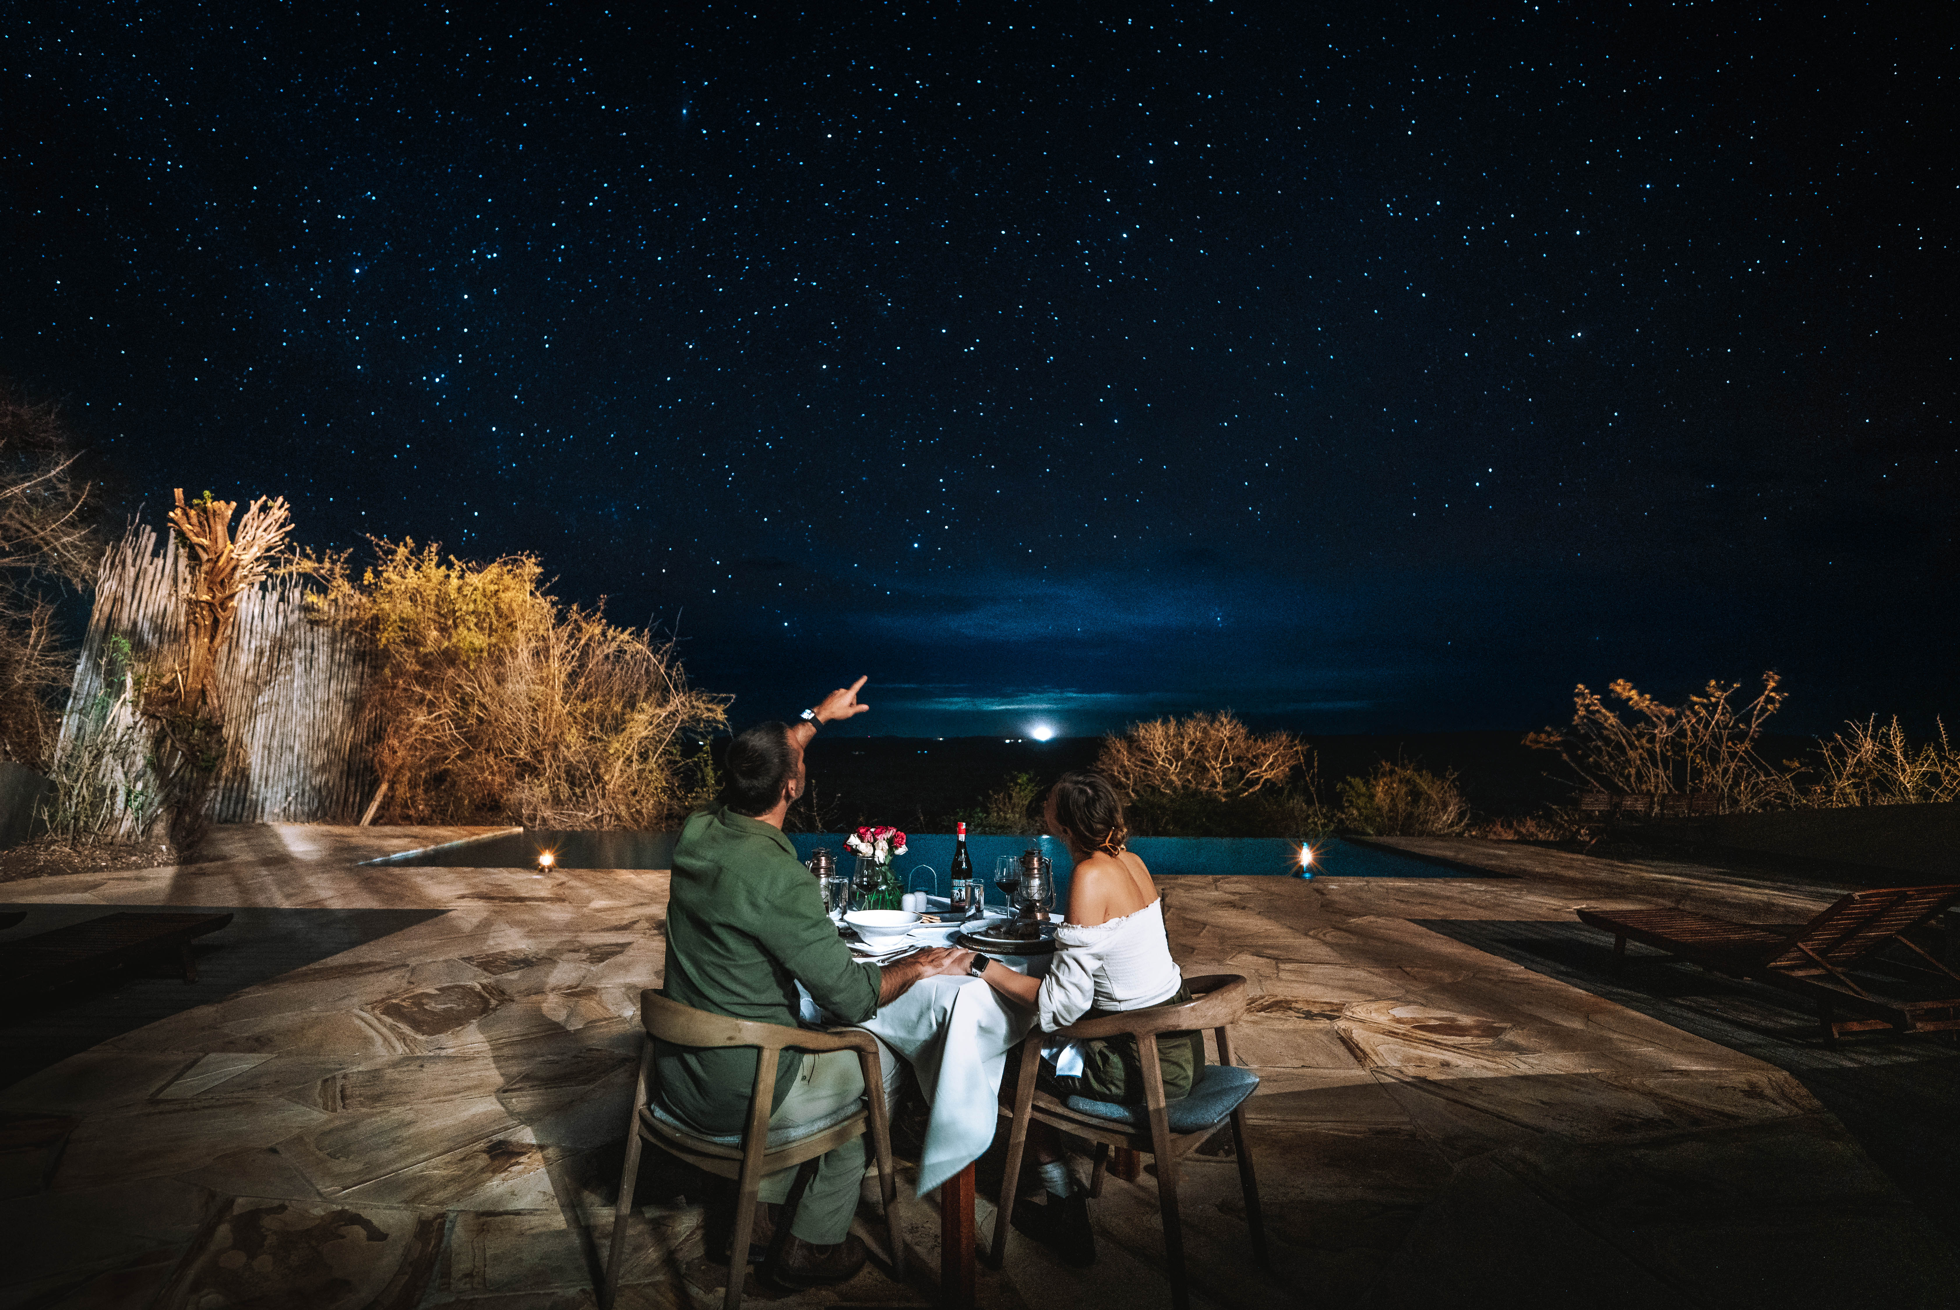

Описание тура
День 1: Прилет в Килиманджаро. Переезд в Тарангире. Вечернее сафари.
Прилет в Килиманджаро (утром).  Переезд в Национальный парк Тарангире (около 2 часов / указанное время является ориентировочным / в зависимости от транспортной загруженности и состояния дороги в конкретный день время в пути может быть увеличено). | 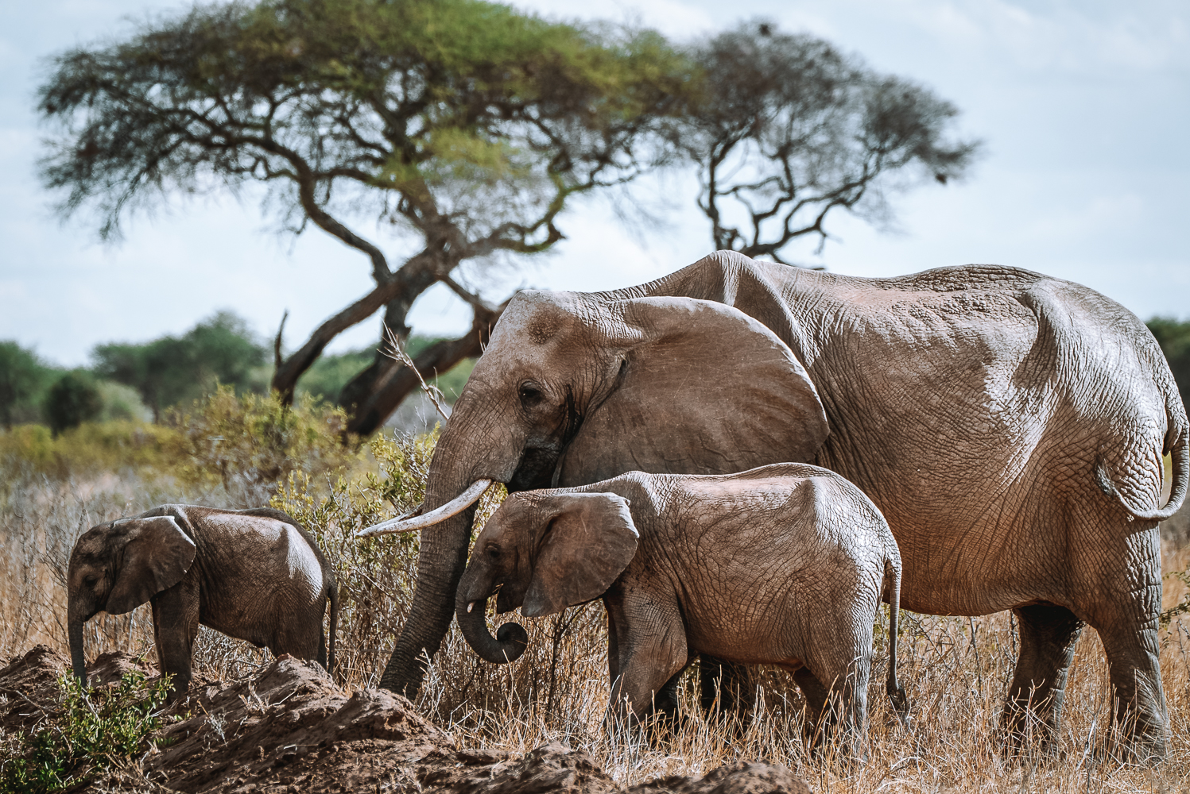

Парк получил свое название от реки, протекающей здесь и являющейся единственным источником воды для многочисленных обитателей. На территории парка произрастает огромное количество баобабов.
Размещение в лодже. Обед. Вечернее сафари.
Проживание: Tarangire Kuro Treetops, Treetop Room
Питание: Все включено

День 2: Переезд в Нгоронгоро. Свободное время для отдыха.
Завтрак. | 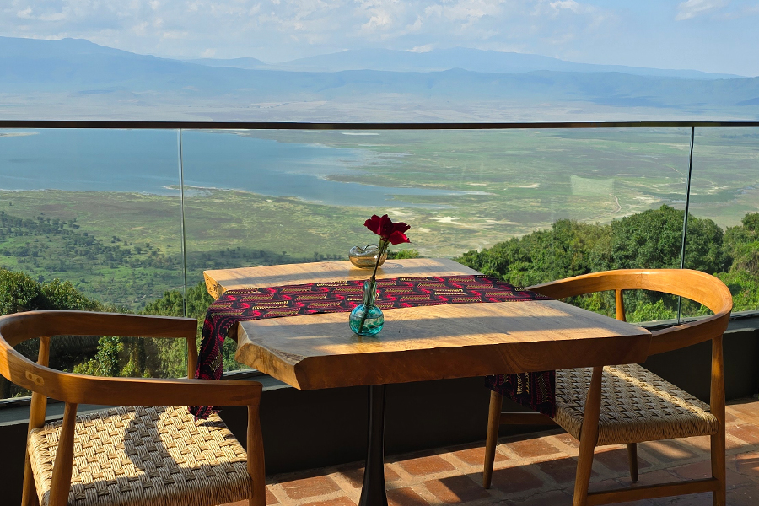

Переезд в заповедник Нгоронгоро (около 3 часов / указанное время является ориентировочным / в зависимости от транспортной загруженности и состояния дороги в конкретный день время в пути может быть увеличено), расположившийся в кратере потухшего вулкана.
Размещение в лодже. Обед. Свободное время для отдыха. Ужин.
Проживание: Melia At Ngorongoro Lodge, The Rim Room
Питание: Все включено

День 3: Сафари в кратере вулкана Нгоронгоро.
Завтрак. Выезд на сафари в кратер, где на относительно небольшой территории обитают все африканские животные. Обед – ланч-бокс на берегу живописного озера, в котором обитают бегемоты. | 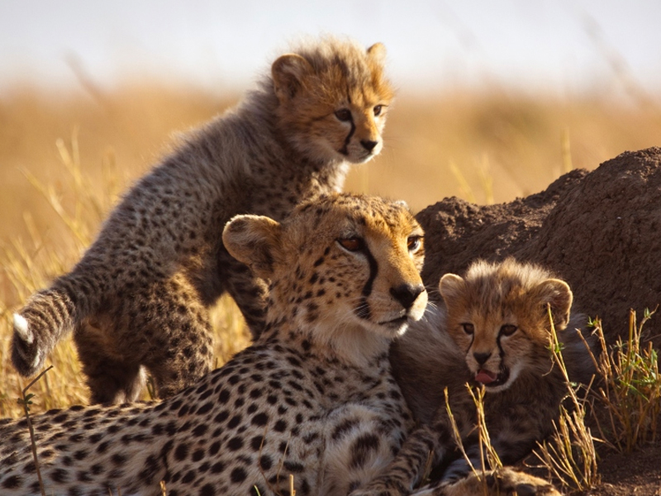

Заповедник Нгоронгоро, расположившийся в кратере потухшего вулкана на высоте 2286 метров над уровнем моря, — это самая крупная полностью сохранившаяся кальдера в мире. Окруженная со всех сторон стенами (610 м высотой), долина площадью 260 км2, как Ноев ковчег стала домом для множества африканских животных.
Возвращение в лодж во второй половине дня.
Проживание: Melia At Ngorongoro Lodge, The Rim Room
Питание: Все включено

День 4: Переезд на озеро Маньяра. Вечернее сафари.
Завтрак. | 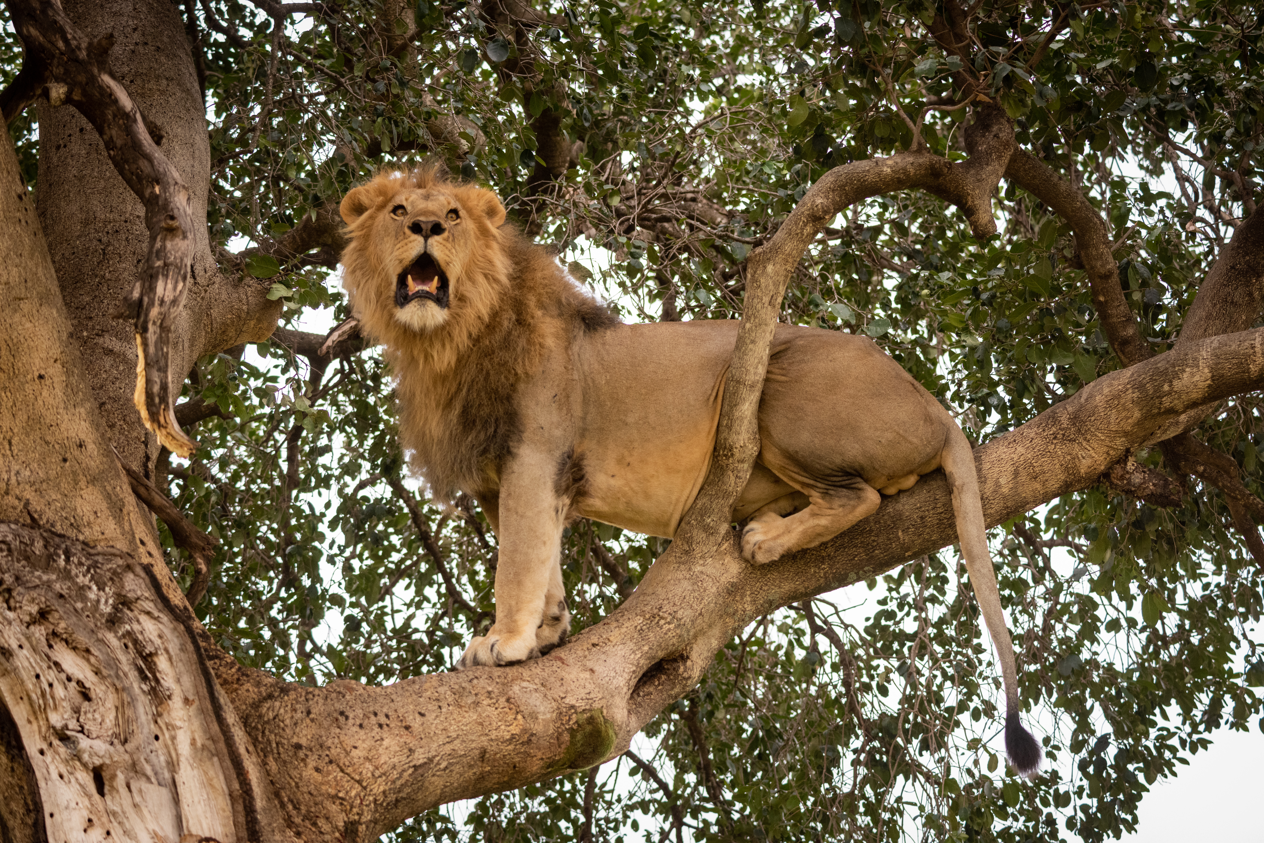

Переезд на озеро Маньяра (около 1,5 часов / указанное время является ориентировочным / в зависимости от транспортной загруженности и состояния дороги в конкретный день время в пути может быть увеличено). Размещение в лодже. Обед. Вечернее сафари на озере Маньяра, главной достопримечательностью которого являются львы, лазающие по веткам акаций, а также озеро с фламинго.
Проживание: Lake Manyara Kilimamoja Lodge, Deluxe Room
Питание: Полный пансион

День 5: Трансфер в аэропорт Килиманджаро.
Завтрак.
Трансфер в аэропорт Килиманджаро для вылета.

Цены тура «Удивительная Танзания - Премиум»
Стоимость тура за одного человека

Наименование | SNGL | DBL
Стоимость тура за 1 человека при группе 2 человека: | 7 221 $ | 5 582 $

В стоимость тура включено:
- Проживание и питание по программе
- Транспортное и экскурсионное обслуживание по программе с англоговорящим гидом

Оплачивается дополнительно:
- Чаевые и расходы личного характера
- Международный перелет
- Визовый сбор
- Медицинская страховка

Телефон для заказа: +7(925) 514-83-53
E-mail: info@wildtrek.ru

